Информация
о проведенных мероприятиях по плану Месячника, посвященного Международному дню родных языков в школах Атнинского района
МБОУ Кунгерская СОШ
(08.11.2021-13.11.2021)

Школа | Дата проведения | Название мероприятия | Место проведения | Ответственный | Охват | Информация и фото/видео размещены: ССЫЛКА на сайт | СМИ
Кунгерская СОШ | 27.10.2021 | "Татар милли бәйрәмнәре" | МБОУ «Кунгерская СОШ» | классные руководители  зам.директора по ВР и тд | 10 | https://edu.tatar.ru/atnya/kunger/sch | Официальный сайт МБОУ «Кунгерская СОШ»

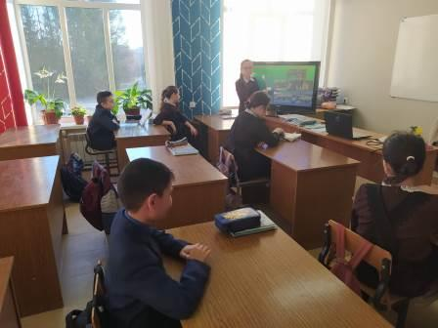
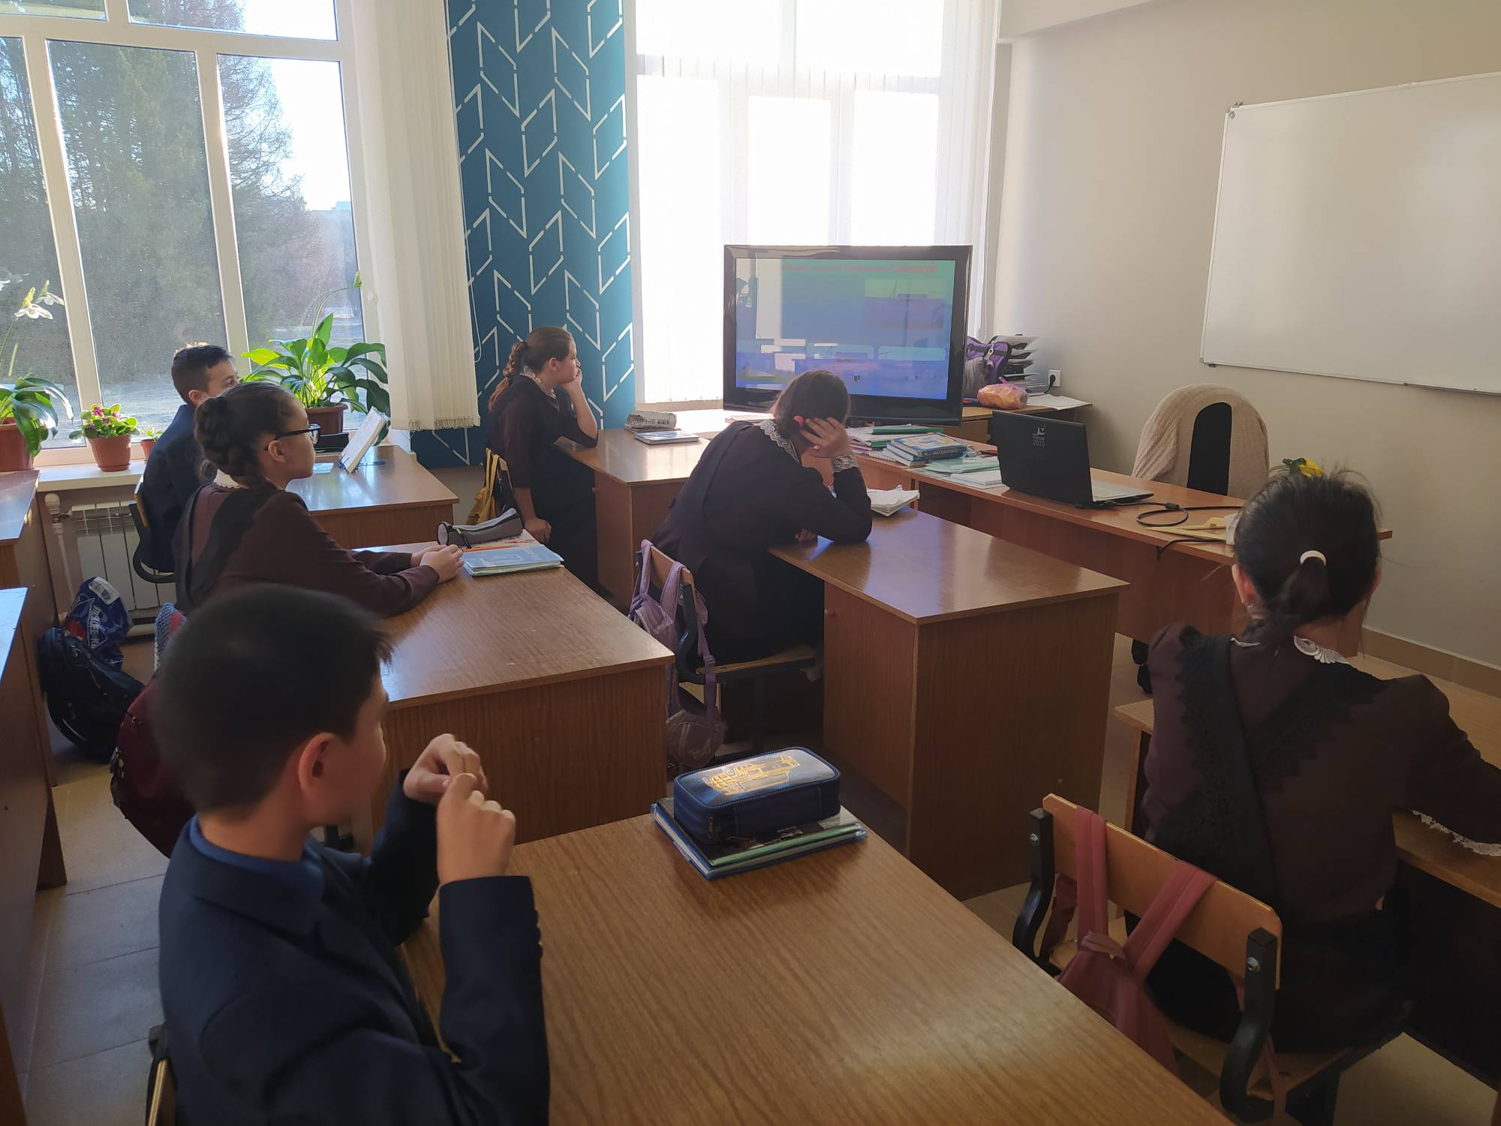

6 нчы сыйныфларда "Татар милли бәйрәмнәре"темасына сыйныф сәгате узды.
Алар татар халкының милли бәйрәмнәрдә уйнаган уеннары белән таныштылар.

